МИНОБРНАУКИ РОССИИ

Федеральное государственное бюджетное образовательное учреждение высшего образования

НИЖЕГОРОДСКИЙ ГОСУДАРСТВЕННЫЙ ТЕХНИЧЕСКИЙ

УНИВЕРСИТЕТ им. Р.Е.АЛЕКСЕЕВА

Институт радиоэлектроники и информационных технологий

ОТЧЕТ

по лабораторной работе №4

по дисциплине

«Сети и телекоммуникации»

РУКОВОДИТЕЛЬ:

________________ Гай В. Е. _

(подпись) (фамилия, и.,о.)

СТУДЕНТ:

______________ Сухоруков В.А.___

(подпись) (фамилия, и.,о.)

______19-В-2________

(шифр группы)

Работа защищена «___»____________

С оценкой ________________________

Нижний Новгород 2021

# Схема сети

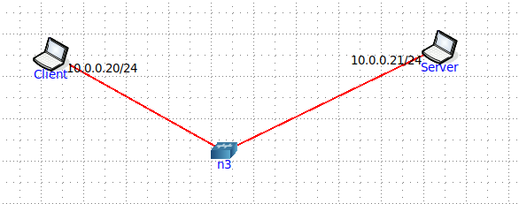

# Подключиться к UDP серверу с помощью TCP клиента.

# 

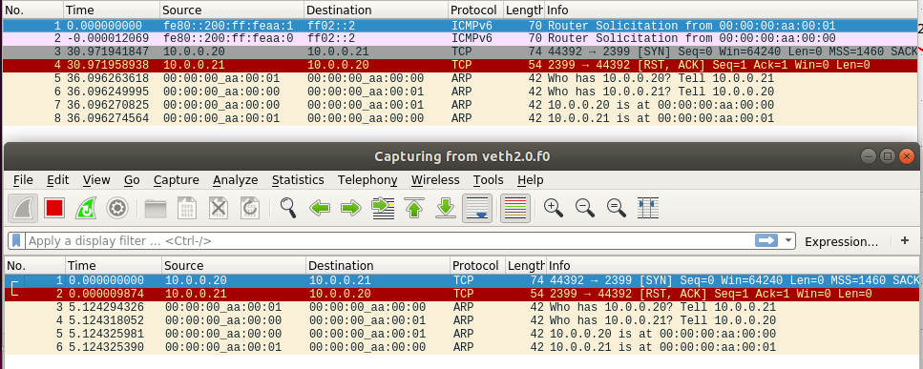

TCP протокол, с помощью которого подключается клиент требует подтверждения соединения, UDP протокол подтверждения не посылает – соединение не устанавливается .

# Запустить TCP клиент, сервер, передать данные, затем прервать соединение (Ctrl + C) на стороне сервера.

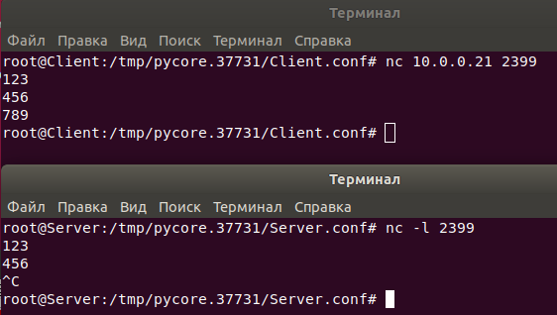

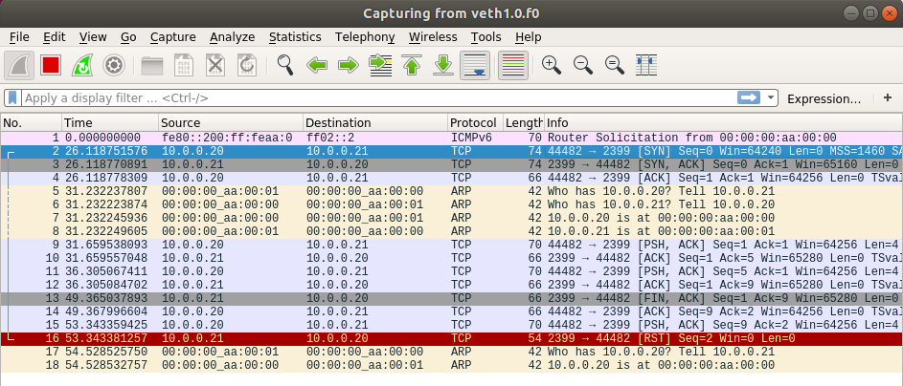

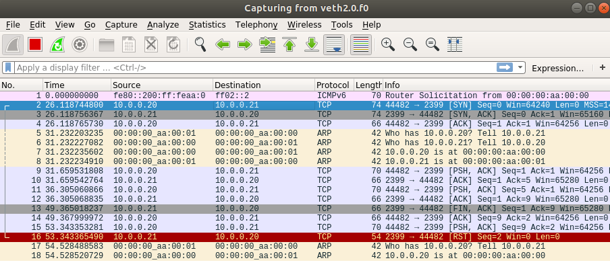

После прерывания на стороне сервера отправить данные на него с клиента не удаётся т.к. не происходит подтверждения. Соединение на стороне сервера прерывается сразу, на стороне клиента- после неудачной отправки.

# Запустить TCP клиент, сервер, передать данные, затем прервать соединение (Ctrl + C) на стороне клиента.

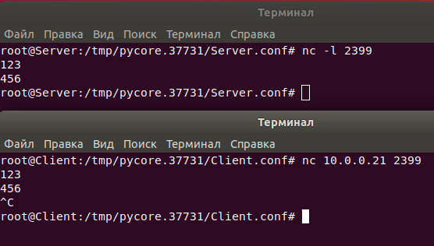

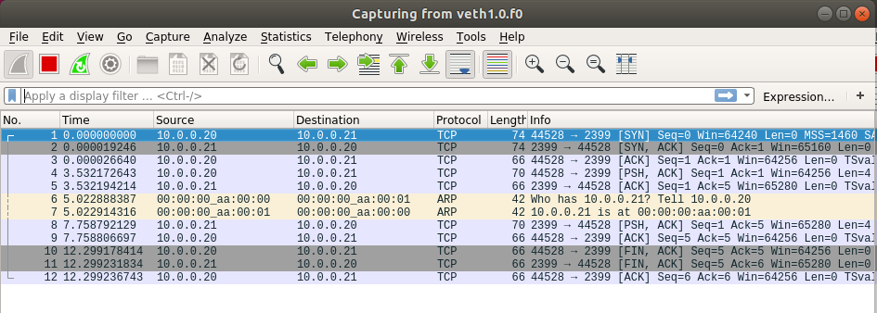

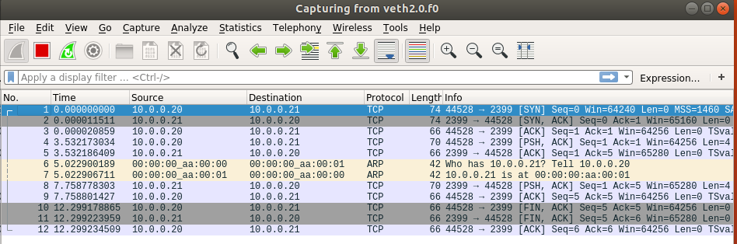

После прерывания на стороне клиента соединение сразу закрывается. Никаких ошибок не происходит.

# Запустить UDP клиент, сервер, передать данные. Объяснить полученные пакеты в WireShark.

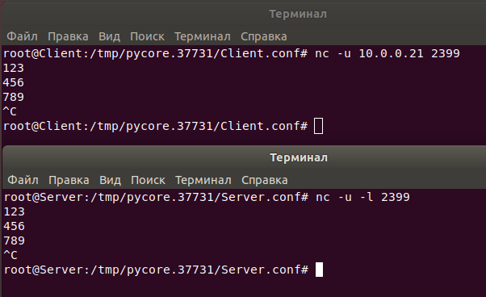



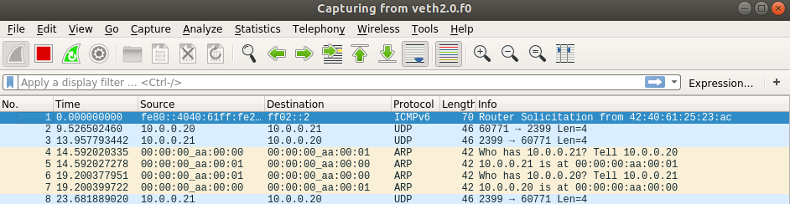

Передача пакетов осуществляется в тот момент, когда оба компьютера отправят сообщение. До этого момента передача не происходит.